Выступление на педсовете «Творчество учителя на разных этапах урока»
Свой доклад мне хотелось бы начать с притчи. Жил мудрец на свете, который знал всё . Но один человек захотел доказать обратное. Зажав в ладонях бабочку, он спросил: “Скажи, мудрец, какая бабочка у меня в руках: мёртвая или живая?”
А сам думает: “Скажет живая – я ее умерщвлю, скажет мёртвая – выпущу”.
Мудрец, подумав, ответил: “Всё в твоих руках”. Важно, чтобы в наших руках ребенок чувствовал себя любимым, красивым, нужным, а главное – успешным.
Это главная задача, которая стоит перед каждым учителем. Поэтому, каждый учитель должен творчески подходить к подготовке и проведению учебного процесса. А учебный процесс – это в первую очередь УРОКИ. - Уважаемые коллеги, приглашаю вас к участию в мастер – классе. Чтобы получить удовольствие от работы – у всех должно быть хорошее настроение и тогда наши совместные действия дадут положительный результат. Давайте в течение нескольких минут представим себя детьми, ведь только дети умеют правильно оценить труд учителя. Важным стимулом учебной деятельности является благоприятный психологический климат. Он снимает психологическое напряжение, страх – это шаг, который ведет ученика к успеху, а успех поддерживает и питает мотивацию наорганизационном этапе(мотивационный) Представьте, что мы с вами снежинки.
Вот пошел сильный снег, снежинки весело кружат в воздухе, постепенно опускаясь на землю.
Сначала опустились маленькие, хрупкие снежинки (сели девочки), затем снежинки побольше (сели мальчики).
Все снежинки оказались на земле. Тихо все кругом, наступила звездная ночь.
Но с восходом зимнего солнца снежинки начали просыпаться, они обрадовались морозному утру, улыбнулись солнышку и сказали друг другу “Доброе утро!”
Я рада вновь видеть ваши лица, ваши улыбки, и, думаю, что сегодняшний день принесет нам всем радость общения друг с другом.
Успехов вам и удач на уроке!
Следующим этапом урока по ФГОС является актуализация знаний
На данном этапе идёт работа над развитием внимания, памяти, речи, мыслительных операций.
В процессе актуализации создается проблемная ситуация и формулируется учебная цель
Самостоятельная работа - на данном этапе используется метод самоконтроля и самооценки. Проходит инициативное сотрудничество– контроль, коррекция, оценка своих действий и действий своего товарища. Настало время динамической паузы, чтобы снять физическое и психологическое напряжение. Даже на этом этапе можно продолжать учить и воспитывать. Хорошо если физминутка тоже будет тематической.
После хорошего отдыха продолжается этап по закреплению и усвоению изученного материала. Цель данного этапа оценить своё умение выполнять задания пройденного материала.
Заключительными, но не менее важными этапами современного урока являются -рефлексия На данном этапе организуется самооценка учениками деятельности на уроке.

Обычно в конце урока подводятся его итоги, обсуждение того, что узнали, и того, как работали – т.е. каждый оценивает свой вклад в достижение поставленных в начале урока целей, свою активность. Ребята высказываются одним предложением, выбирая начало фразы из рефлексивного экрана на доске:
было интересно… было трудно…
я понял, что… теперь я могу… я научился… у меня получилось …
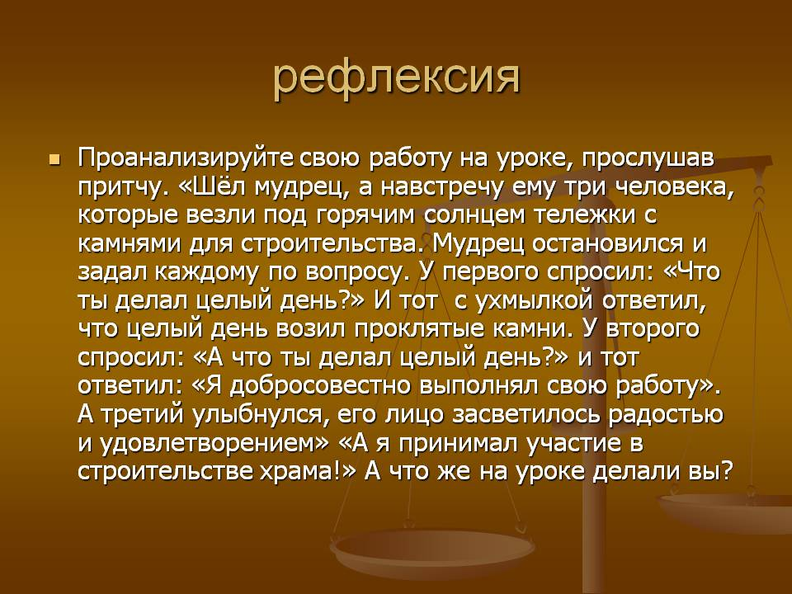
Уважаемые, коллеги! Большое вам спасибо за участие в мастер-классе. Учить детей сегодня трудно,
И раньше было нелегко.
Читать, считать, писать учили:
«Даёт корова молоко».
Век XXI – век открытий,
Век инноваций, новизны,
Но от учителя зависит,
Какими дети быть должны.
Желаем вам, чтоб дети в вашем классе
Светились от улыбок и любви,
Здоровья вам и творческих успехов
В век инноваций, новизны!

